Самостоятельная работа 2

Контрольные вопросы:

1. Как изменить значение элемента списка?

index = list.index()

list[index] = value

1. Что выведет данный код

Ошибка типа данных

a = [1, 3]

print(int(a))

1. Что выведет данный код

[1, 1]

a = str([1, 1])

print(a)

1. Что выведет данный код

[8, 2]

a = [2, 4, 8]

print(a[::-2])

1. Как объединить два списка? Метод .extend или сложив их +
2. Как отсортировать список в порядке убывания? Метод .sort(reverse = True)
3. Как объединить два кортежа? Можно сложить +
4. Можно ли умножать кортеж на число? Можно
5. Что выведет данный код

2

a = list(‘py’)

print(len(a))

1. Что выведет данный код

a = [2, 4, 8] [2]

print(a[::4])

1. Как добавить элемент в словарь?

dict[key] = value

update({key:value, key2:value})

1. Как получить значение элемента в словаре?

print(dict.get(key))

print(dict[key])

1. Как удалить элемент из словаря?

pop(key)

del dict[key]

1. Что выведет данный код

False

a = [1, 2]

b = (1, 2)

print(a == b)

1. Что выведет данный код

[0, 1, 2]

a = []

for i in range(3): [] +[0], [0] + [1], [0,1,] + [2]

a += [i]

print(a)

1. Что такое исключение (exception) в Python?

Исключения, при обнаружении ошибок при исполнении кода программы.

1. Как обработать несколько разных исключений?

except (TypeError,ZeroDivisionError) скобки

1. Как использовать блок finally при обработке исключений?

finally: print("Это будет напечатано в любом случае.")

Он исполняет инструкции при любых условиях.

1. Как открыть файл для чтения в Python?

file = open(‘имя файла’, ‘r’)

with open(‘имя файла’, ‘r’) as file:

file.read()

1. Как прочитать содержимое файла?

with open(‘file_name.txt’) as file:

file.read(5) - hello - чтение 5 элементов

file.read(6) world …. - чтение 6 элементов

file.readline() - построчный вывод 1 строка

file.readline() … - построчный вывод 2 строка

file.readlines() - вывод содержимого файла как списка

1. Как закрыть файл после работы с ним?

file.close()

1. Что такое CSV файл?

Текстовый формат, предназначенный для представления табличных данных.

1. Как записать данные в CSV файл?

import csv

with open(‘имя файла.csv’, ‘w’(создаём) ‘a’(дописываем)) as file:

writer = csv.wtriter(file, delimiter)

writer.writerow(данные)

writer.writerows(данные)

1. Что выведет данный код

Ошибка индекса

a = [1, 2]

print(a[len(a)])

1. Что выведет данный код

Ошибка типа данных при канкатенации

a = (1, 2) + 2

print(a)

1. Что выведет данный код

0  
 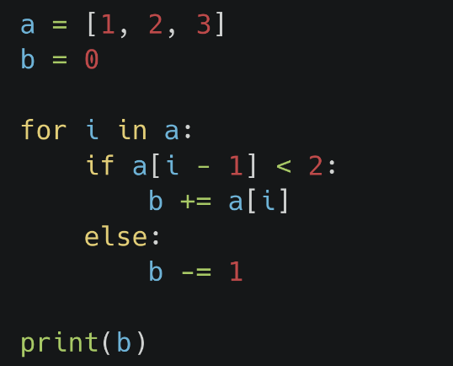

1. Что выведет данный код

True

a = (1, 3)

b = (0, 100)

print(a > b)

1. Что выведет данный код

11

var = ‘{0}{0}’.format(1, 4)

print(int(var))

1. Что выведет данный код

[1, ‘h’, ‘i’, ‘hey’]

lst = [1]

lst.extend(‘hi’)

lst.append(‘hey’)  
 print(lst)

1. Что выведет данный код

t a

string = ‘abcdefghijklmnopqrst’

print(max(string), min(string))